Интерактивная книга
«Речевые тропинки по Уралу»
Современные требования к раннему развитию детей обуславливают особую актуальность подготовки к школе еще в дошкольном возрасте. Именно в этом периоде закладываются основы навыков чтения и письма, которые станут фундаментом дальнейшего обучения. В настоящее время проблема подготовки детей к овладению грамотой является особо актуальной. Актуальность данного проекта обусловлена рядом существенных факторов:
- традиционные методы обучения грамоте становятся дошкольникам скучными и утомительными;
- взаимодействие педагогического коллектива с семьями воспитанников.
- обучение, встроенное в игровую деятельность, не только повышает вовлеченность ребенка, но и способствует более прочному усвоению знаний. Формат книги-детектива позволяет интегрировать обучение в игровую деятельность, что соответствует возрастным особенностям детей;
- комплексное развитие когнитивных навыков. Использование детективного сюжета превращает образовательный процесс в захватывающую игру, где ребенок становится активным участником событий. Решение логического рассуждения, концентрации внимания и лингвистических головоломок способствует развитию аналитического мышления, внимания и фонематического слуха, что крайне важно для профилактики дисграфии и дислексии.;
- профилактика речевых нарушений. ранняя диагностика и коррекция возможных проблем позволяют избежать серьезных сложностей в обучении в начальной школе;
- соответствие современным образовательным требованиям. проект отвечает требованиям ФГОС ДО и ФОП ДО, акцент делается на индивидуализацию, поддержке инициативы детей, применение игровых форм, развитие познавательных и речевых способностей.
Таким образом, проект по созданию книги-детектива для обучения грамоте отвечает актуальным вызовам современной педагогики, сочетает в себе образовательную ценность и игровую привлекательность, а также способствует комплексному развитию дошкольников и профилактике возможных трудностей в обучении в будущем.
Цель создания книги:
Создать организационно-педагогические условия, обеспечивающие качественную подготовку детей старшего дошкольного возраста к обучению грамоте по средствам погружения в познавательно-исследовательскую среду, основанную на путешествии по родному краю.
Задачи:
Образовательные задачи:
-формировать у дошкольников понятия «звук» и «буква»;
-формировать фонематическое восприятие;
-формировать навыки анализа и синтеза звукового состава слова;
Развивающие задачи:
- развивать связную речь;
Воспитательные задачи:
-воспитывать познавательный интерес к обучению грамоте
Принципы организации проекта:
-Принцип индивидуализации: учет индивидуальных особенностей каждого ребенка при включении его в различные виды деятельности.
-Принцип взаимодействия и сотрудничества с семьей, с социумом, с педагогами детского сада.
-Принцип систематичности: реализация мероприятий в системе.
-Принцип доступности: использование материал в соответствии с возрастными особенностями детей.
-Принцип интегративности: сочетание разных видов деятельности.
-Принцип наглядности: изготовление пособий и игр; презентаций по теме проекта; мероприятий, направленных на знакомство с национальностями, проживающими на территории Урала, их традиционными костюмами, кухней.
Формы и методы реализации проекта:
Основной формой организации воспитательно-образовательной деятельности в дошкольном образовательном учреждении является: ООД; игры: дидактические, подвижные, настольные, чтение художественной литературы;
Наглядные методы: показ способов действий, показ образца, использование схем,
Словесные методы: чтение художественной литературы, рассказ педагога, объяснения; беседы художественное слово;
Практические методы: выполнение заданий
Форма организации детей: групповая; фронтальная; индивидуальная.
Основные формы работы с родителями
• беседа – консультация
• выставки
Педагогические технологии, методы, приемы, формы работы.
Педагогические технологии:
- интерактивные игровые технологии. «Игра-драматизация». Процесс обучения построен вокруг детской активности и игровых действий. Вместо стандартных упражнений ребята участвуют в интерактивной игре-исследовании, решают кроссворды и выполняют задания в рамках единой сюжетной линии («путешествуют по родному краю»). Такой подход повышает вовлеченность детей и укрепляет мотивацию к обучению;
- технология развития критического мышления. Работа с шифрами, ребусами. Дети регулярно сталкиваются с задачами, требующими внимательного анализа и размышления. Они расшифровывают коды, составляют пословицы из слов, определяют закономерности и делают выводы на основании полученных сведений. Такие занятия помогают формировать аналитические способности и гибкость ума;
- технология проектной деятельности. Детям предлагают познакомиться со сказами и сказками писателей Уральского края, рисуют иллюстрации к книгам. Этот подход стимулирует социальное взаимодействие, сотрудничество и чувство ответственности друг за друга.
Методы обучения:
- Словесные методы. Использование художественного слова для описания путешествий, подбор пословиц и поговорок. Это развивает чувство языка и культуру речи.

- Наглядные методы. Звуковые схемы слов, иллюстрации к достопримечательностям и визуальные подсказки помогают ребенку лучше усвоить абстрактные понятия звука и буквы.
- Практические методы. Непосредственное составление слов, рисование ребусов и заполнение кроссвордов. Метод моделирования используется при создании звуковых схем.
Приемы работы:
- Прием создания ситуации успеха. Задания в книге располагаются от простого к сложному, чтобы ребенок чувствовал радость от каждого раскрытого дела и продвижения по сюжету.
- Прием зашифрованного послания. Использование кодов и шифров, где каждой цифре или символу соответствует буква. Это тренирует внимание и зрительную память.
Формы работы
- Творческая мастерская. Участие детей в создании книги, отражающих тему книги. Мастер-классы по изготовлению заданий, рисованию и раскрашиванию персонажей сказок и сказов.
- Игровой тренинг. Проведение серии игровых заданий, направленных на закрепление базовых навыков звукобуквенного анализа и синтеза слов. Каждый этап сопровождается занимательными заданиями, такими как разгадка шифров, составление пословиц из слов.
- Совместная деятельность со взрослым. Педагог выступает в роли старшего наставника или экскурсовода, который знакомит с достопримечательностями, писателями, природой родного края, не давая готовых ответов.
Результаты проекта:
для детей:
- Высокий уровень сформированности у дошкольников стойкого интереса к родному языку;
- Сформированность навыков звукового анализа и синтеза;
- Повышение познавательной активности детей.
- -для родителей: родители вовлечены в воспитательно-образовательный процесс, заинтересованность родителей в участии по реализации проекта.
- -для воспитателя: создана материально - техническая, методическая база для работы по данной теме.

Процесс создания книги «Речевые тропинки по Уралу»
Проведана предварительная работа по ознакомлению воспитанников с народами и их традициями, живущими на Урале.
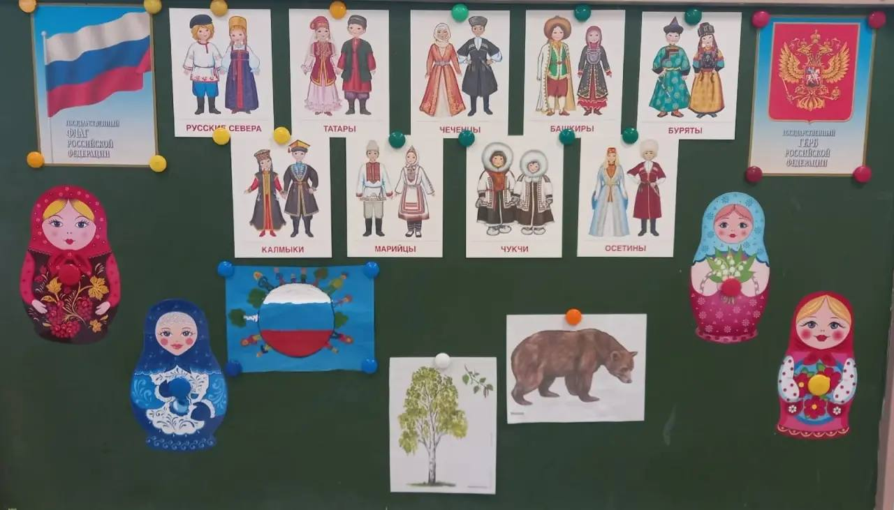
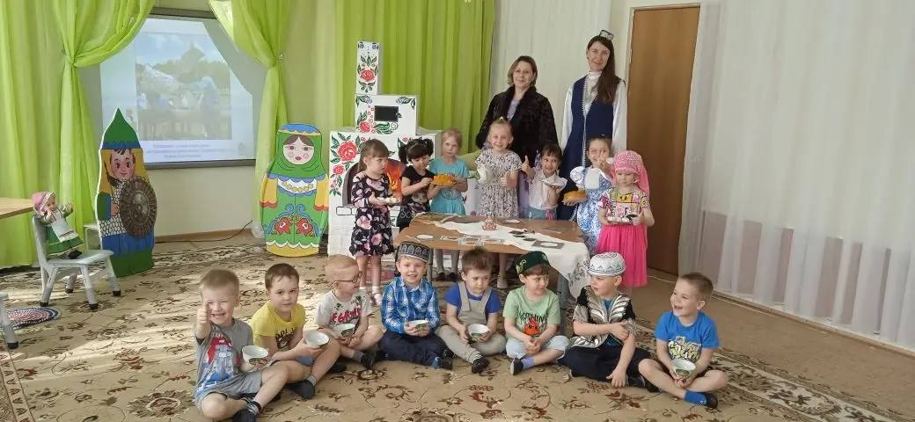
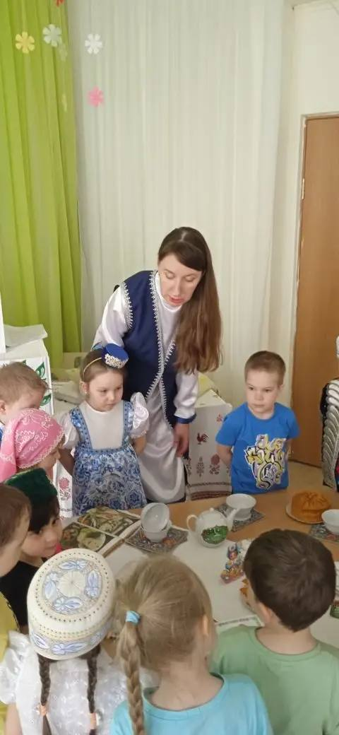

Взаимодействие с семьями воспитанников
Создание иллюстраций к сказам и сказкам известных писателей нашего края.
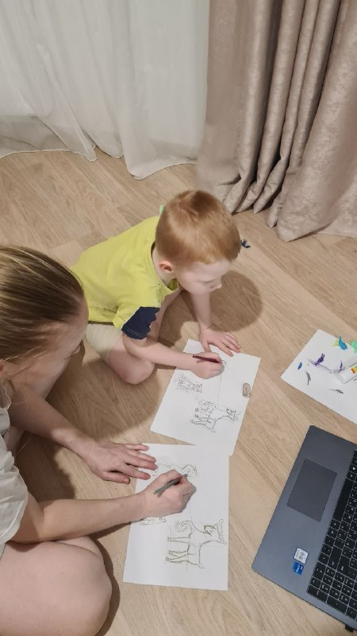
Экскурсии по достопримечательностям
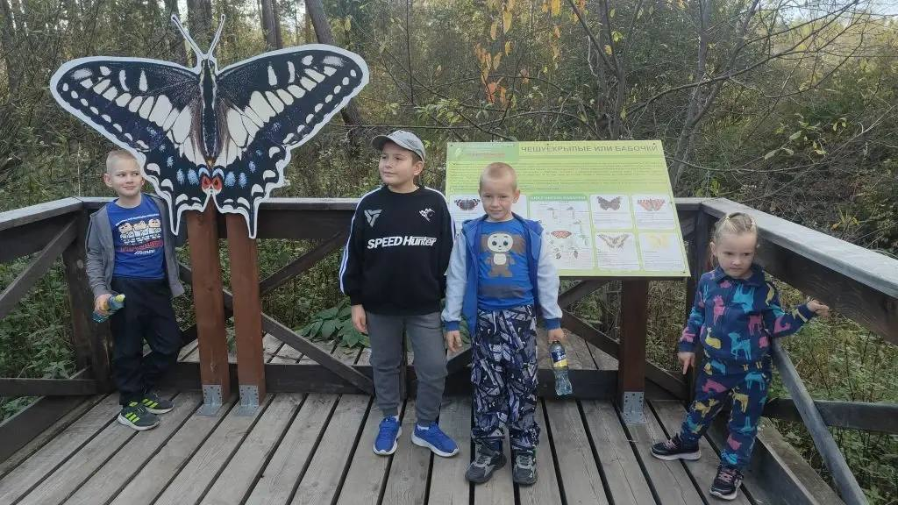
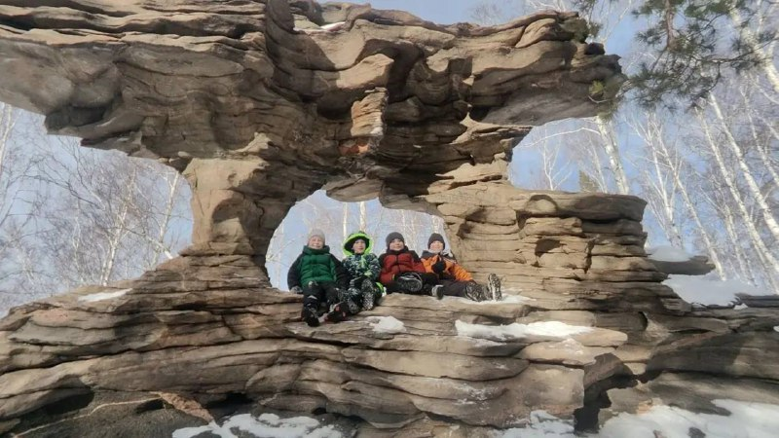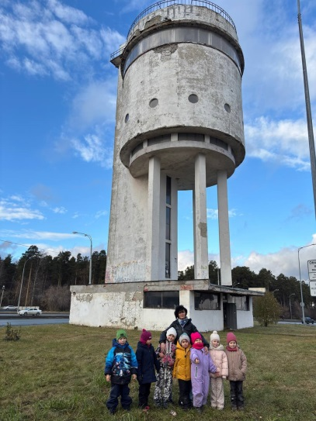

Создание книги « Речевые тропинки по Уралу»
